государственное автономное профессиональное образовательное учреждение
Чувашской Республики «Межрегиональный центр компетенций -Чебоксарский электромеханический колледж»
Министерства образования и молодежной политики Чувашской Республики

Дисциплина МДК.13.01 Компетенция Ворлдскиллс Россия «ИТ-решения для бизнеса на платформе «1С:Предприятие 8»

ПРАКТИЧЕСКАЯ РАБОТА

ПР.Ип1-19.11.МДК.13.01.07.ОТ

Выполнили студенты 3 курса, группы Ип1-19

Макаров Р.С., Ивахненко В.А.
^{(Фамилия И. О.)}

^{(подпись)} ^{(чч.мм.гггг)}
Преподаватель Пикселькина О.И.
^{(Фамилия И. О.)}
Зачтено
^{(чч.мм.гггг)}
Подпись
(подпись) (расшифровка подписи)

2022
Практическая работа №7
Тема: Документы, регистры накопления, СКД.

Цель работы: Исследовать механизмы создания документов и регистров накопления, ознакомиться методикой построения отчетов с использованием системы компоновки данных (СКД).
Выполнение работы:
Задание 1. Создание документа Поступление материалов и Отпуск материалов мастеру, где реализована добавление информации об сотрудниках и материалах(см. рисунок 7.1).

Выполнение задания №1
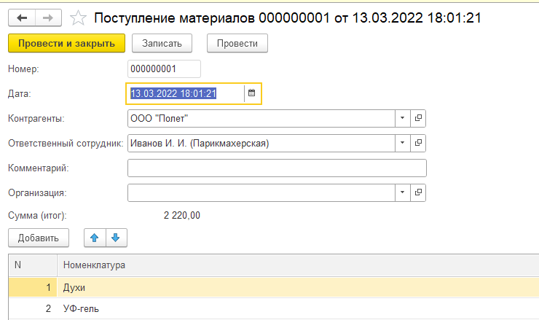
Рисунок 7.1 – Окно добавления новых записей в документ Получение материалов

Задание 2. Создание отчета по регистру накопления материалов (см. рисунок 7.2).

Выполнение задания №2
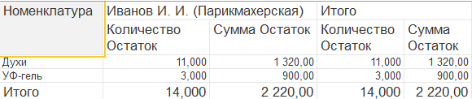
Рисунок 7.2 – Отчет по регистров накопления

Выводы: изучены механизмы создания документов и регистров накопления, ознакомиться методикой построения отчетов с использованием системы компоновки данных.

